

Universidad Tecnológica

De la Riviera Maya

Documentación AppClientes

Puc Pech Andro Israel

Calidad en el desarrollo de Software

TI51 - TSU en Tecnologías de la Información y la Comunicación

Asesor de la materia: Ing. Cristian Bernal Ramírez

Playa del Carmen, Quintana Roo

15 de Febrero de 2017

Contenido

1 AppClientes 2

2 Planeación 2

3 Diseño 2

4 Codificación 4

5 Pruebas 7

6 Postmortem 11

7 Reportes Process Dashboard 13

8 Bitácoras 14

9 Manual de Usuario 14

# AppClientes

# Planeación

**Objetivos:**

Crear una aplicación web de registro que permita añadir, editar y eliminar clientes

**Alcance:**

La aplicación podrá registrar usuarios y guardar sus datos en una base de datos y asignarla en categorías como:

* Restaurantes
* Hoteles
* Empresas
* Escuelas
* Gobierno

**Requerimientos:**

* No poder eliminar una categoría si está relacionada con un cliente.
* Nombre y apellidos son obligatorios.
* Correo electrónico válido y único.

# Diseño

Diseño de clases de la aplicación

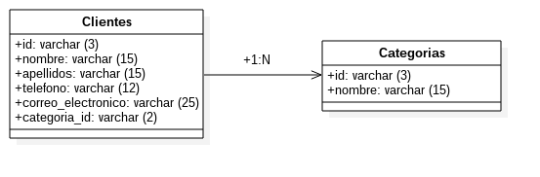

Diseño propuesto de la aplicación web

**Página principal**

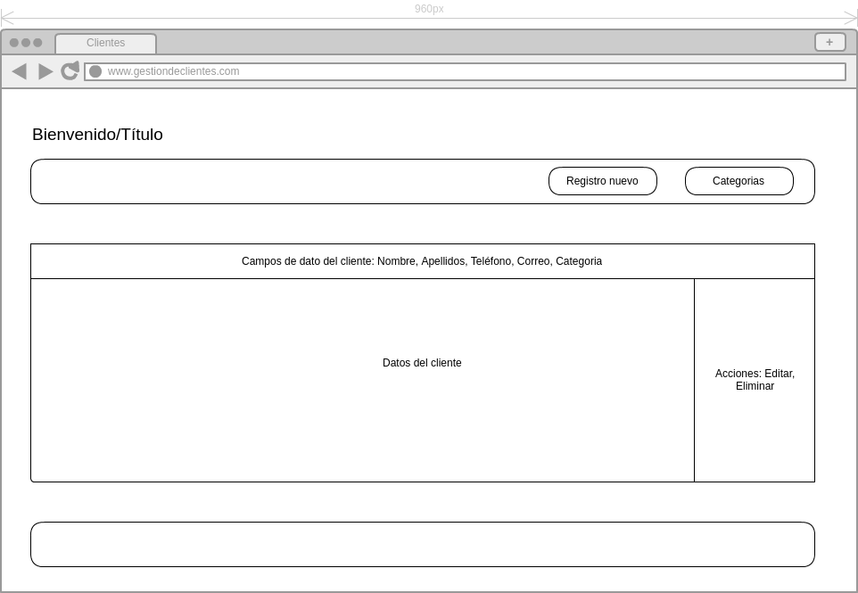

**Registro nuevo**

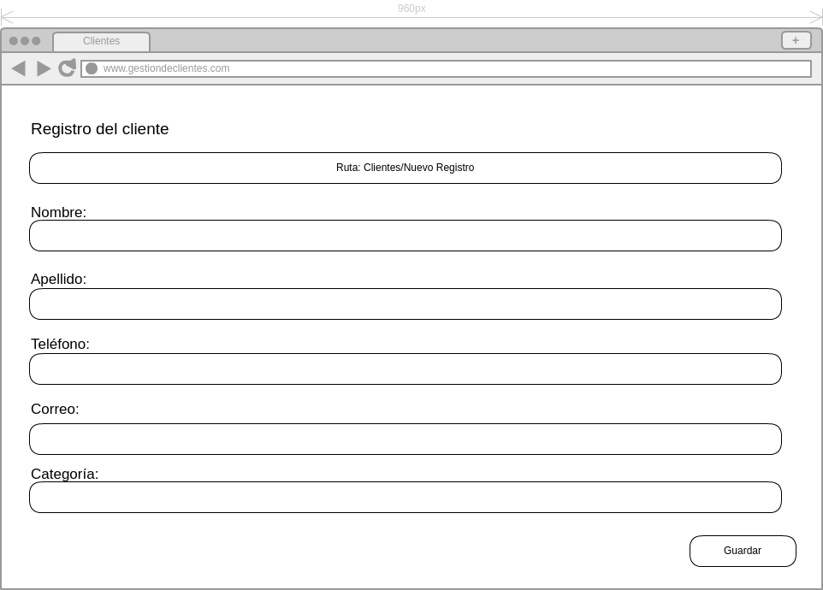

# Codificación

Para el desarrollo de la aplicación web propuesta, se hará uso del lenguaje de programación PHP y el Framework Bootstrap

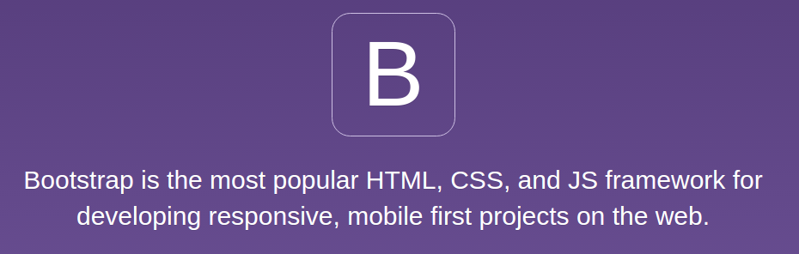

**Estructuras de control**

Se hará uso de las estructuras de control básicas con PHP para los controladores

El constructor if es una de las características más importantes de muchos lenguajes, incluido PHP. Permite la ejecución condicional de fragmentos de código. PHP dispone de una estructura if que es similar a la de C:

if (expr)

sentencia

**Funciones**

Las funciones son sumamente importantes, sin ellas no habría programa, se utilizará la sintaxis de php

<?php

function foo($arg_1, $arg_2, /* ..., */ $arg_n)

{

echo "Función de ejemplo.\n";

return $valor_devuelto;

}

?>

**Tablas**

Se utilizará la sintaxis de bootstrap para la creación de tablas con “Hover Rows”

<div class="container">

<h2>Hover Rows</h2>

<p>The .table-hover class enables a hover state on table rows:</p>

<table class="table table-hover">

<thead>

<tr>

<th>Firstname</th>

<th>Lastname</th>

<th>Email</th>

</tr>

</thead>

<tbody>

<tr>

<td>John</td>

<td>Doe</td>

<td>john@example.com</td>

</tr>

<tr>

<td>Mary</td>

<td>Moe</td>

<td>mary@example.com</td>

</tr>

<tr>

<td>July</td>

<td>Dooley</td>

<td>july@example.com</td>

</tr>

</tbody>

</table>

</div>

**Botones**

Se utilizaran los botones por defecto de bootstrap

<div class="btn-group">

<button type="button" class="btn btn-primary">Apple</button>

<button type="button" class="btn btn-primary">Samsung</button>

<button type="button" class="btn btn-primary">Sony</button>

</div>

# Pruebas

Prueba realizada para el registro de usuarios

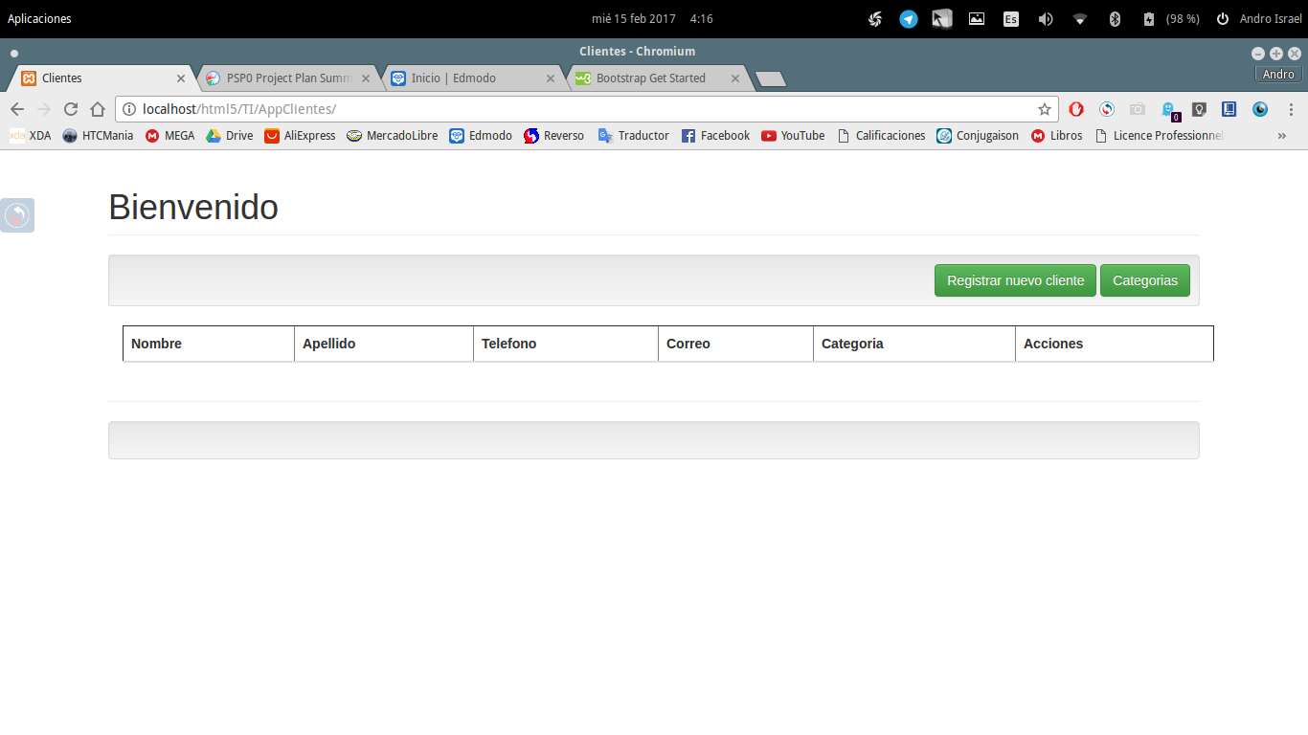

Ilustración 1. Pantalla principal

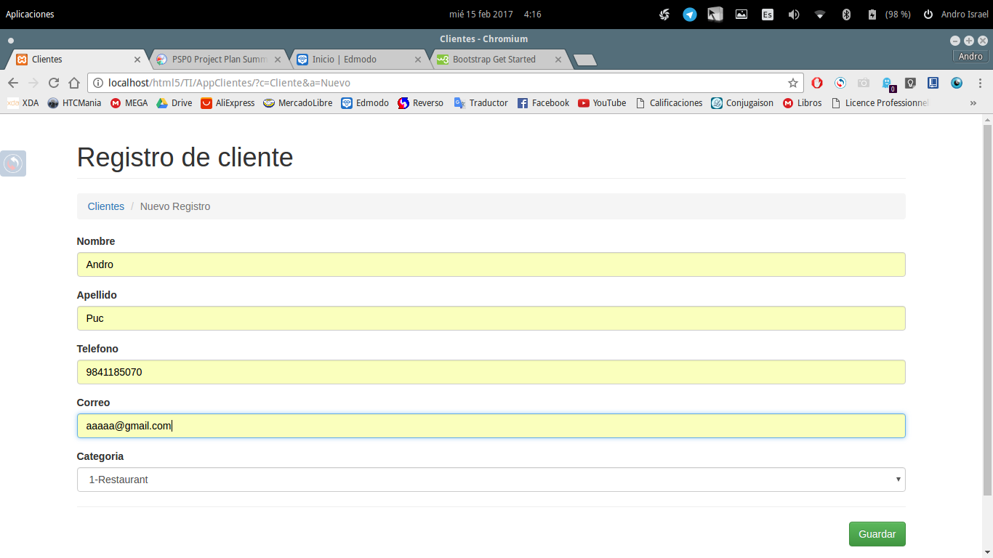

Ilustración 2. Inserción de datos

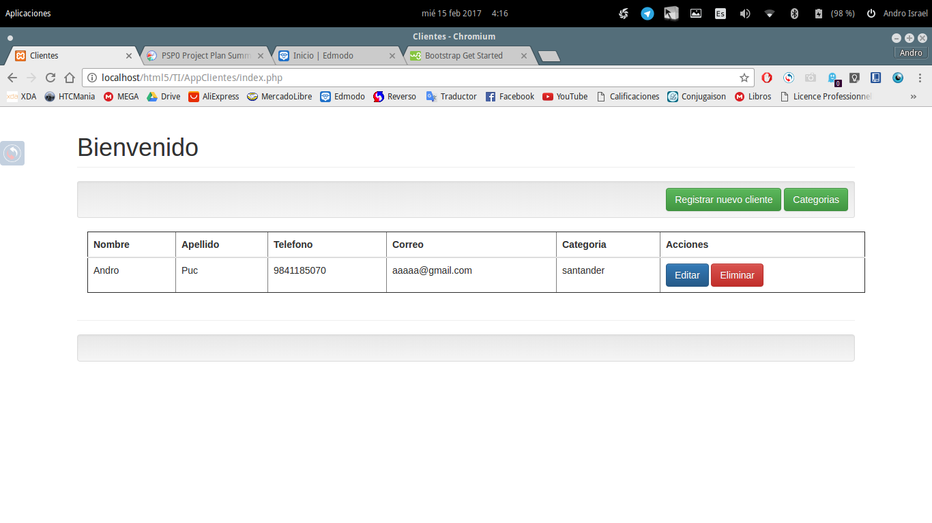

Ilustración 3. Dato correctamente insertado

Prueba realizada para la edición de usuarios

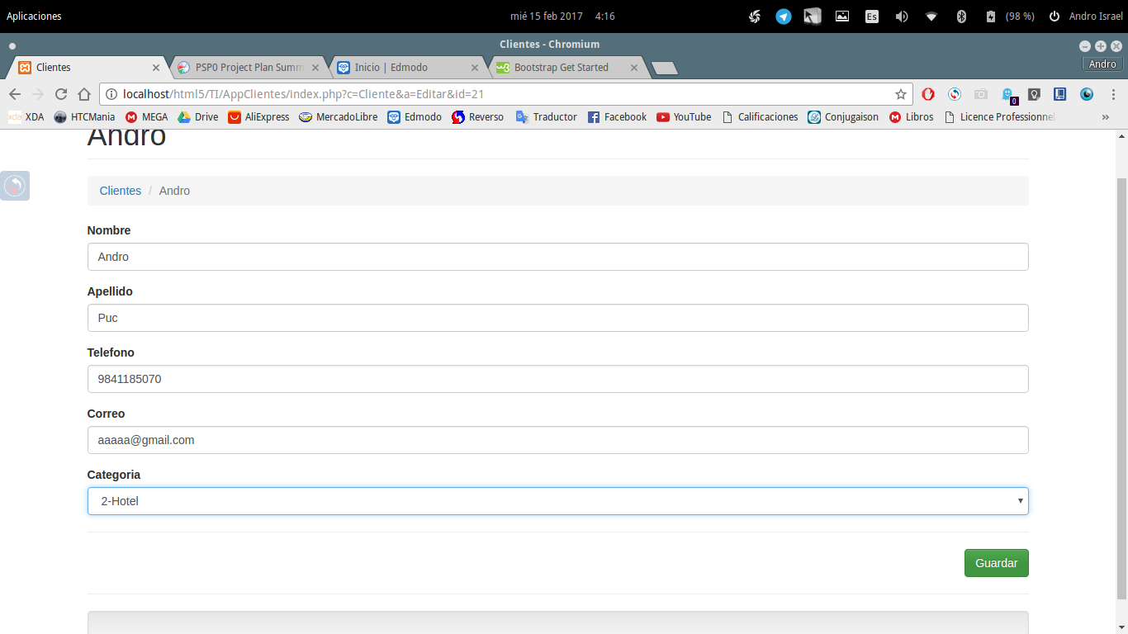

Ilustración 4. Cambiando categoría

Bug: En la siguiente prueba se puede notar la diferencia entre las id de categorías por lo que muestra datos completamente distintos a los asignados.

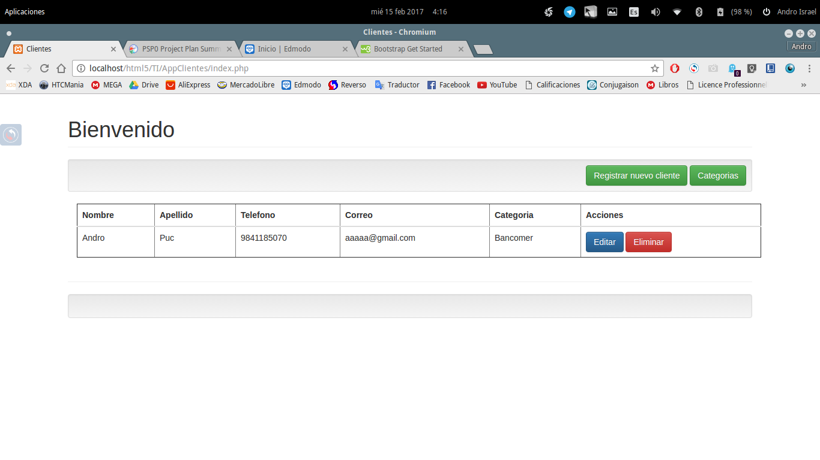

Ilustración 5. Cambio de categoría fallida

Prueba realizada para eliminación de categoría

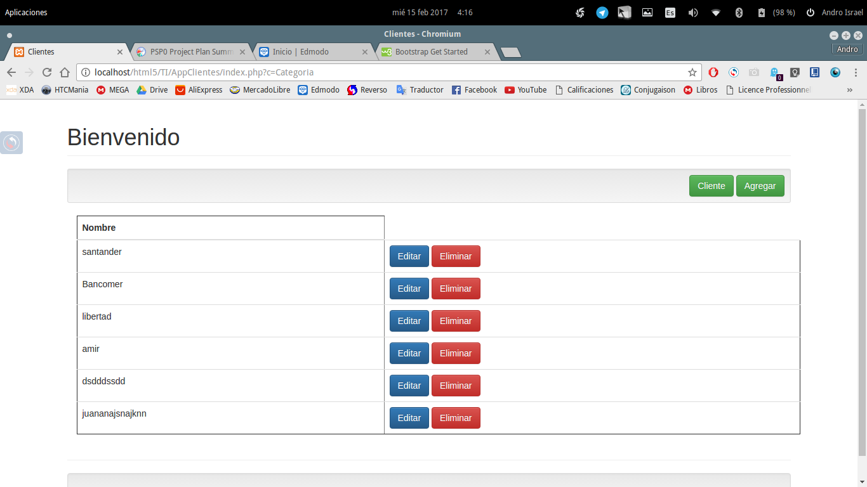

Ilustración 6. Categoría

Bug: El id es distinto al de la categoría por lo cual no se puede eliminar ni editar

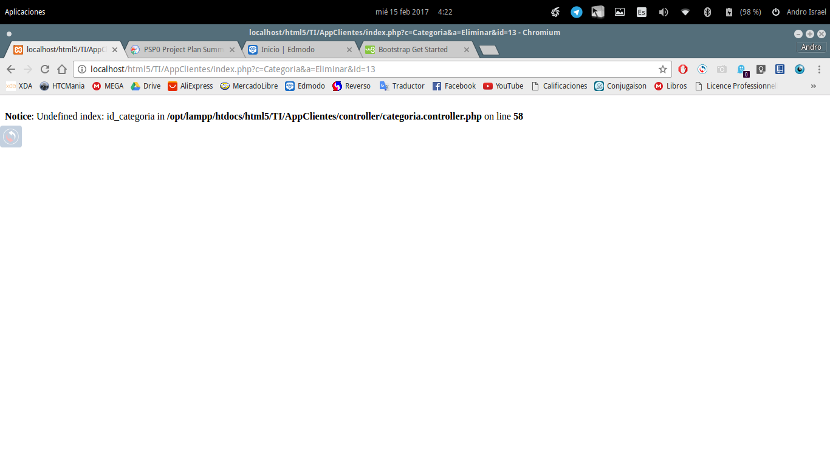

Ilustración 7. Fallo

Prueba realizada para eliminación de registros

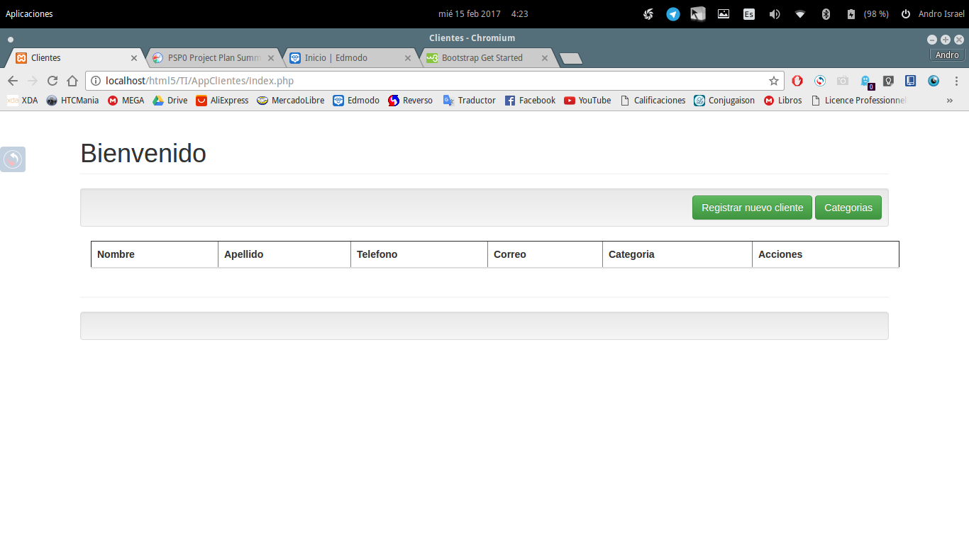

Ilustración 8. Registro de cliente eliminado correctamente

# Postmortem

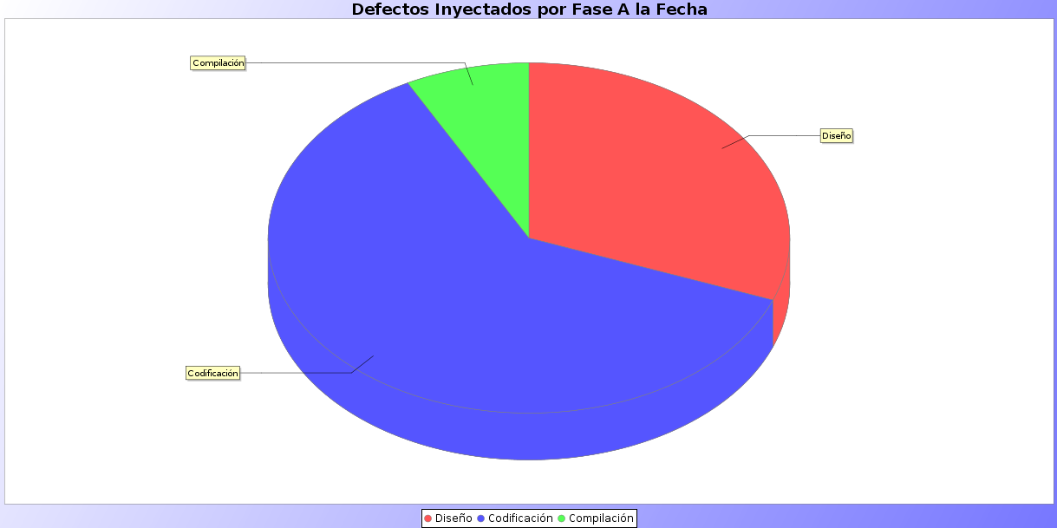

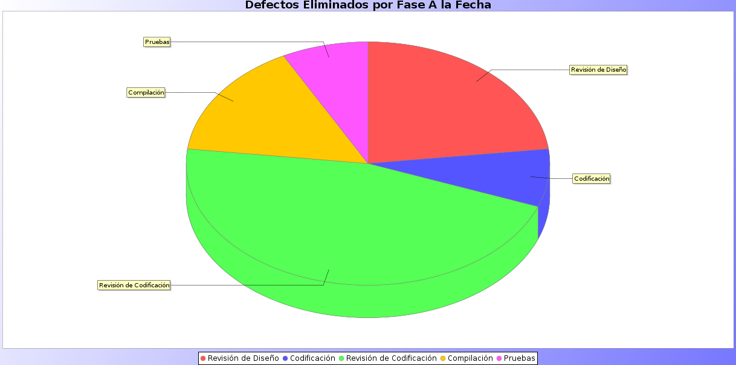

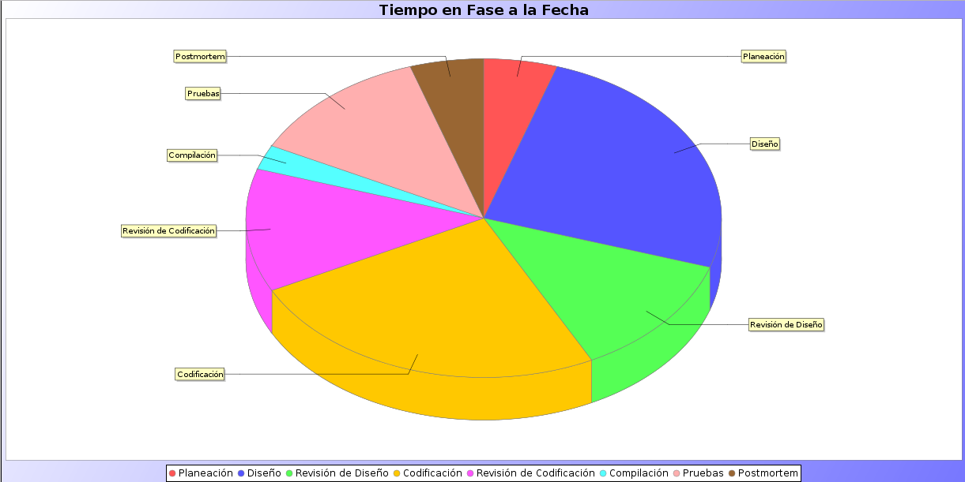

# Reportes Process Dashboard

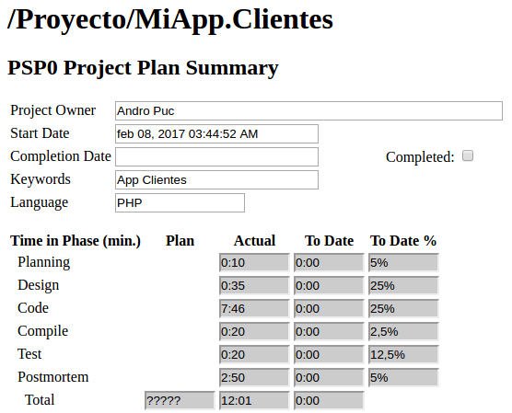

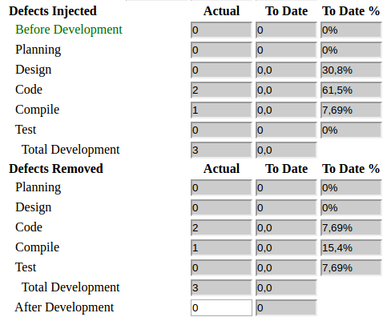

# Bitácoras de tiempos y procesos



Ilustración 9. Errores

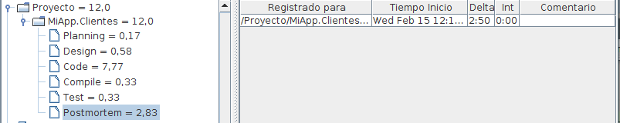

Ilustración 10. Tiempo de desarrollo

# Manual de Usuario

**Creación de cliente**

Desde pantalla principal únicamente es necesario realizar un clic en el botón verde con el texto “Registrar nuevo cliente”

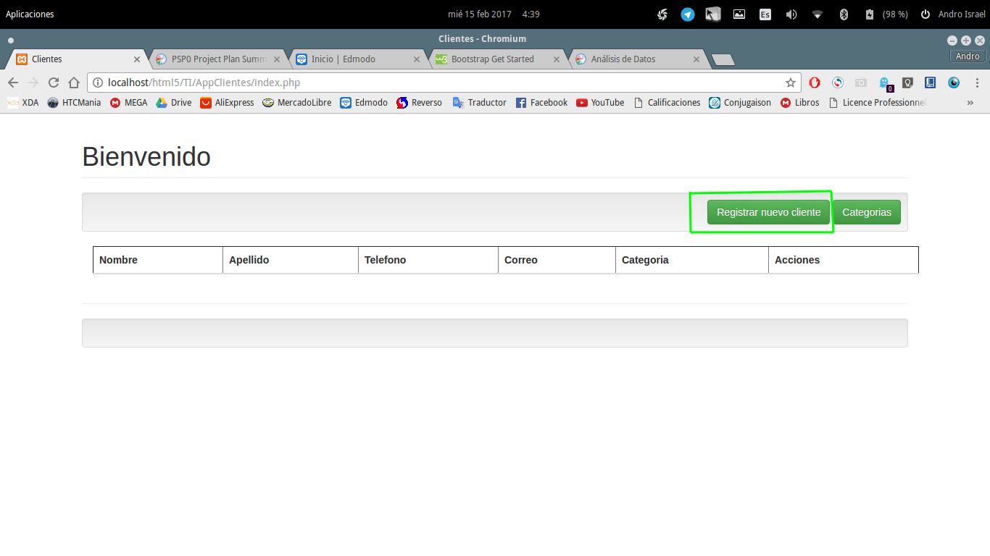

Cuando se muestre la siguiente página, será la página para introducir los datos, se puede realizar un clic en el texto superior que dice “Clientes” para regresar a la pantalla principal de clientes y simplemente guardar los cambios en el botón inferior con el texto “Guardar”. Cabe mencionar que se deben respetar los caracteres solicitados:

* Únicamente texto para nombres con longitud mínima de 5 caracteres
* Únicamente número para el número telefónico con longitud mínima de 10 digito
* Correo electrónico válido
* Seleccionar al menos una categoría

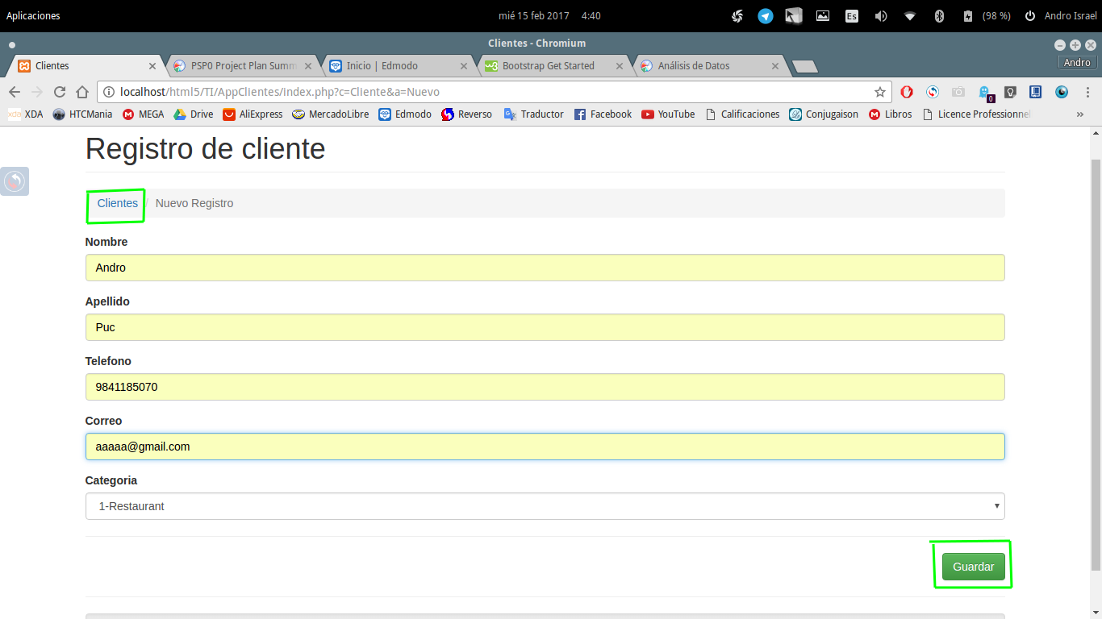

**Edición de registro**

Al tener al menos un registro guardado, podrá observarse en la pantalla principal, el cuál para editar se deberá realizar un clic en el botón azul con el texto “Editar”

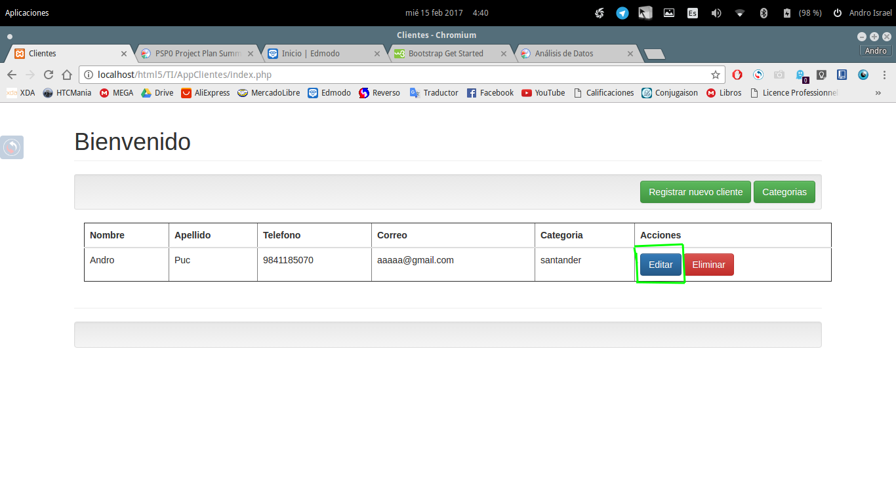

Cuando la página cargue, se deberán editar los campos en los que se deseen los cambios teniendo en cuenta el tipo y longitud de los caracteres solicitados. Al finalizar, se deberá guardar los cambios haciendo clic en el botón inferior verde con el texto “Guardar”

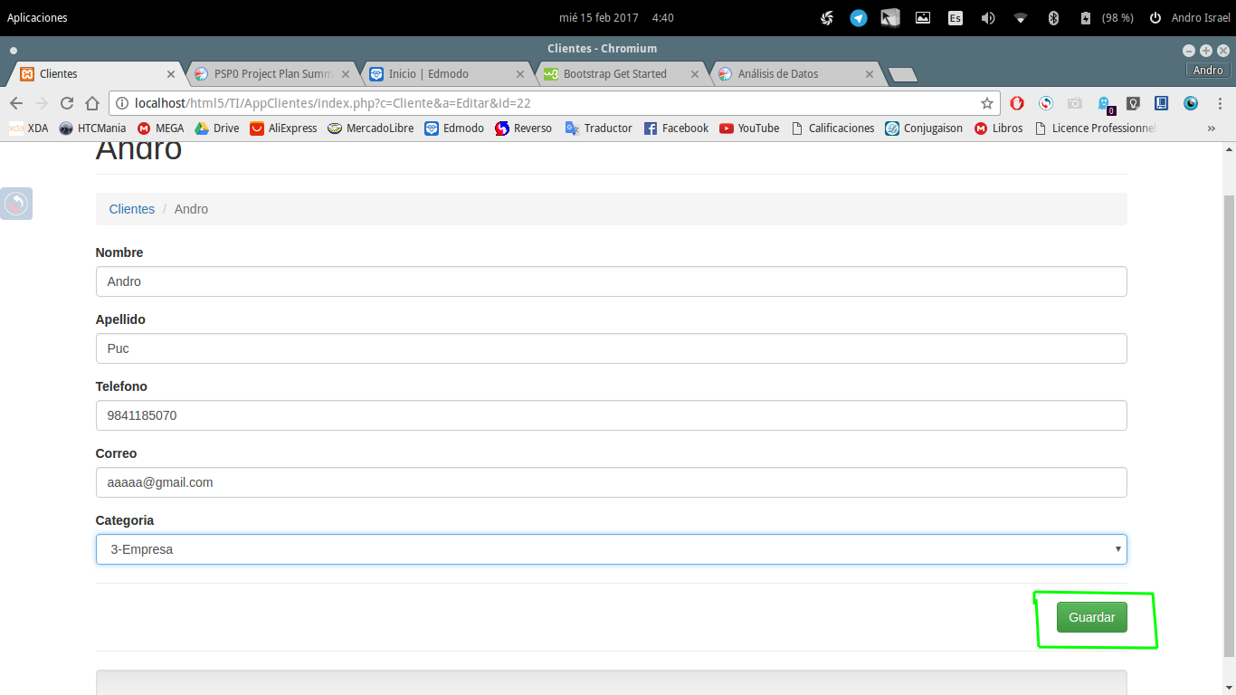

**Eliminación**

Para eliminar un registro, sólo bastará estar completamente seguro de la acción a realizar. Se deberá realizar un clic en el botón rojo con el texto “Eliminar” en el registro deseado, aparecerá una ventana de confirmación la cual deberá aceptarse en caso de no estar seguro se puede cancelar en ese momento.

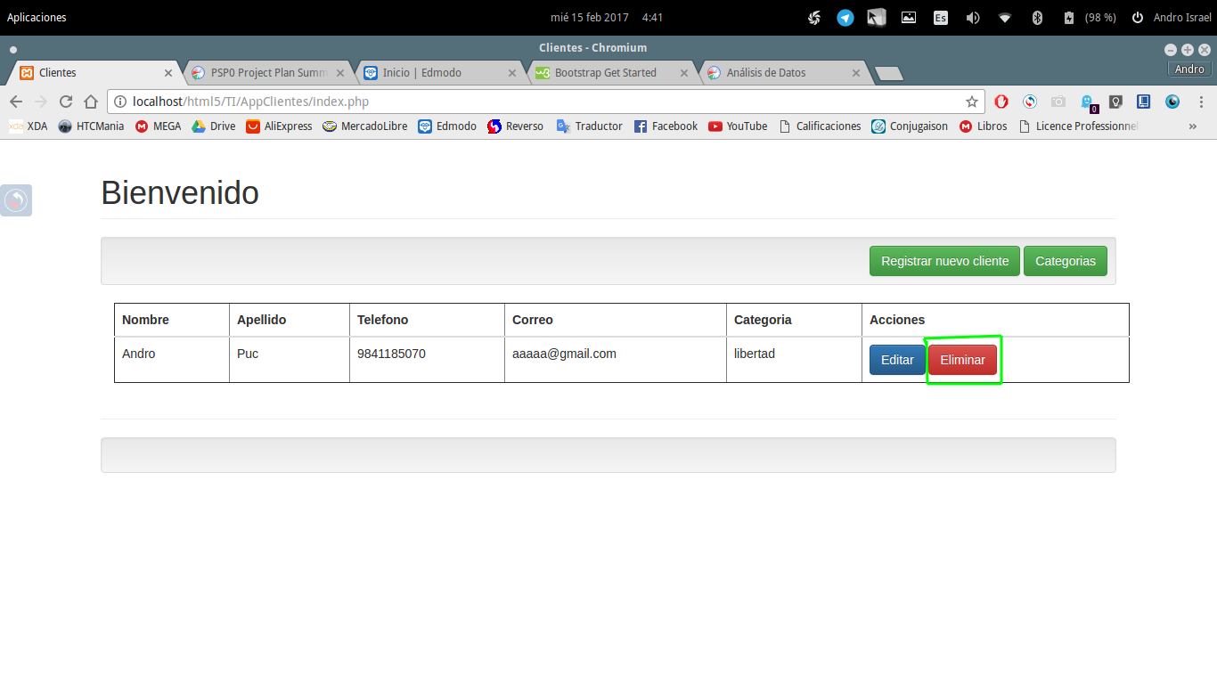

Los cambios se reflejan inmediatamente

